«Внутренний мир русской избы»
Участники проекта: Учащиеся 8 класса
Перед уроком ведется подготовка к проекту. Учащиеся получают задание:
- Рассмотреть основные части внутреннего помещения русской избы.
- Узнать, с чем олицетворяли древние русичи свое жилище?
- Зачем люди украшали свои жилища и по каким принципам?
Цель: Сформировать у учащихся образные представления об организации, мудром устроении человеком внутреннего пространства избы. Познакомить с интерьером крестьянского жилища, его особенностями; сформировать понятие духовного и материального.
Оборудование: Рисунки интерьера крестьянского жилища; репродукции; раздаточный материал, в котором описывается интерьер избы, рассказ о представлениях русских людей, презентация.
Организационный момент
Актуализация опорных знаний
Русские люди издревле жили в домах, называемых избой, которую они ласково называли истьба, истопка. Русская изба.… С ней мы уже не раз встречались на наших уроках, и вновь возвращаемся к этому образу. Человек, чувствуя себя незащищенным от космических сил и стихий, стремился создать свой мир, свой дом – добрый и уютный. Мы уже знакомы с узорочьем декоративных элементов избы, ее конструкции: фронтон избы - чело, передняя часть – лицо, окна – глаза. Рубленая изба являет собой модель мира – соединение трех космических стихий – неба, земли и подземного мира.
Глаголем, кошелем и брусом
Дом строили с резным крыльцом
С обдуманным мужицким вкусом
И каждый со своим лицом.
Но давайте, ребята, мысленно войдем в крестьянское жилище (на экране появляется изображение интерьера избы)
В низенькой светелке с створчатым окном
Светится лампадка в сумраке ночном:
Слабый огонечек то совсем замрет,
То дрожащим светом стены обольет.
Новая светелка чисто прибрана:
В темноте белеет занавес окна;
Пол отструган гладко; ровен потолок;
Печка развальная стала в уголок.
По стенам – укладки с дедовским добром,
Узкая скамейка, крытая ковром,
Крашеные пяльцы с стулом раздвижным
И кровать резная с пологом цветным.
Здесь существует тот же порядок, который наблюдается в природе, все как в природе, - гармонично и совершенно. Давайте узнаем, что же находилось в русской избе. Для этого на ваших столах имеется материал, в котором вы найдете ответы на вопросы, которые даны в презентации. А помогут вам в этом мои помощники, которые будут руководить в ваших поисках. (Учащиеся работают самостоятельно).
Вопросы:
- С чем олицетворялись у древних людей потолок, пол, подполье, окна?
- Что являлось материальной ценностью в русской избе?
- Что являлось духовным миром русской избы?
- Чем украшали люди свое жилище?
Ответы учащихся:
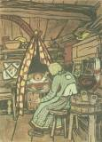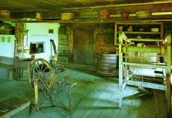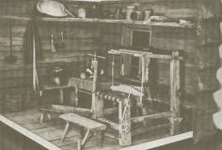
Потолок – небо, пол – земля, подпол – подземный мир, окна – свет.
Потолок связывался в народных представлениях с небом; матица (средний брус, несущий деревянный потолок), олицетворяла собой млечный путь. Путь на небо.
Под потолком шли полавошники, на них располагалась крестьянская утварь. Посуда обычно была деревянной или глиняной. А около печи укрепляли деревянный настил – полати. На полатях спали.
Почти в каждой избе имелся ткацкий стан – красно, на нем женщины ткали.
Для новорожденных подвешивали к потолку избы нарядную люльку. Люльку укрепляли на гибком шесте к матице.
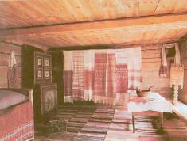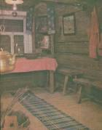
Пол – землю; домотканые половики – дорожки, посланные в направлении от двери к передним окнам, - были образным выражением идеи пути-дороги.
Подпол символизировал нижний, подземный мир.
Окно-око – связь с большим миром, белым светом. Дом смотрел на мир окнами – очами, оно связывало мир домашней жизни с внешним миром.
Для освещения избы в вечернее время использовали лучину или керосиновую лампу. Керосиновая лампа подвешивалась к потолку или ставилась на стол.
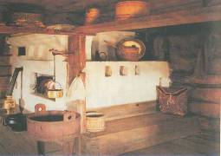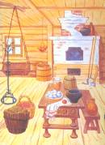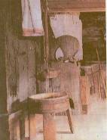
Простой крестьянский дом состоял из одного большого помещения, условно поделенного на два основных центра – духовный и материальный. Под материальным центром мы понимаем мир предметов, предназначенных для нашего тела, здоровья, благосостояния.
Одним из материальных объектов был стол. К столу относились с уважением и называли «Божьей ладонью», именно поэтому нельзя было бить по столу, влезать на него детям. Непременным элементом всех крестьянских праздников и торжеств являлось застолье (за столом). Семья собиралась вокруг стола, как бы показывая этим свое единство. Вдоль стен были расположены широкие лавки. На них и сидели, и спали. Скамьи отличались от лавок тем, что лавки намертво прикреплялись к стенам, а скамьи можно было свободно переносить с места на место.
В крестьянском доме источником всего этого была ПЕЧЬ – кормилица, защитница от холода, лекарь от болезней. Не случайно печь распространенный персонаж, часто встречающийся в русских сказках. “Что есть в печи – все на стол мечи” – говорит русская пословица. А что же в ней такое есть. Что можно “метать” на стол? Угольки и головешки, что ли? Такой вопрос может задать только человек, никогда не видевший русской печи – отопительного сооружения, популярного на русской земле с начала 15 века. Эта печь служит не только для обогрева жилища, но и для приготовления пищи. На ней можно сушить впрок продукты – грибы, например (а можно высушить и валенки после зимней прогулки). На печи можно было “погреть косточки” старикам – для этого она была снабжена лежанкой. Даже помыться в печке можно было. Обратите внимание на отдельные детали и форму печи. Перед устьем печи устроен шесток, на который размещали чугунки. Небольшие углубления в стенках печи служили для сушки лучины или в зимнюю пору для просушки варежек. Под шестком, снизу печи, можно увидеть углубление для хранения дров.
Горнило печи (сводчатую варочную камеру) можно было разогреть до 200 градусов, а это очень высокая температура – ведь вода закипает уже при 100 градусах. Пекари знают, что это как раз та температура, которая требуется для выпечки хлеба. Специалисты по русской кухне добавят, что разогретое горнило часами хранит тепло – значит, в нем можно “топить” молоко, варить рассыпчатые каши, готовить жаркое, Вкус пищи, приготовленной в русской печи, не забывается. С печью связано немало любопытных преданий и народных обычаев. Считалось, что за печью живет домовой – хранитель домашнего очага. Во время сватовства за печью по традиции прятали невесту.
Рядом с устьем печи стоят на вытяжку железные ухваты, которыми ставят в печь и достают из печи чугунки. А так же рядом находится кочерга и лопата для выпечки хлеба. Писатель В.Белов, знаток русского быта писал о печи: “Печь кормила, поила, лечила и утешала, на ней подчас рожали младенцев, она же, когда человек дряхлел, помогала достойно выдержать краткую смертную муку и навек успокоиться. Печь нужна была в любом возрасте, в любом состоянии, положении. Она остывала вместе с гибелью всей семьи или дома… Тепло, которым дышала печь, было сродни душевному теплу”.
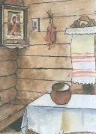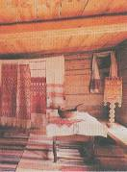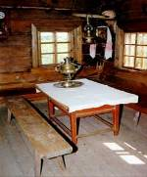
В переднем углу избы находился духовный центр дома. Духовный - от слова “душа”. Это сфера, которая ведает чувствами человека, его мыслями, горестями и радостями, Для того, чтобы поделиться своими бедами, обидами, страхами, попросить любви и счастья, люди обращались к иконам, украшенным вышитыми полотенцами. Рядом стоял стол. За него усаживали дорогих гостей для душевной беседы.
Красный угол (передний, большой, святой) – обращен к юго-востоку. С востоком соединялось представление о рае, блаженном счастье, животворящем свете и надежде; на восток обращались с молитвами, заклятьями, заговорами. С эпитетом “красный” очень много связано. Вспомните, красна девица…Красная скамья, красные окна, красный угол.
Красный значит красивый, главный. В красном углу находилась божница, украшенная сухими целебными травами, по праздникам белоснежными полотенцами с вышивкой и кружевами. Красный угол олицетворял зарю. В этой части избы происходили важные события в жизни семьи, самых дорогих гостей усаживали в красном углу, на красную лавку за стол.
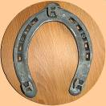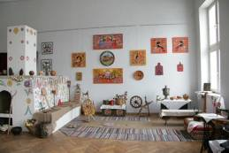
Украшали русскую избу тоже со смыслом: везде имелись орнаменты, которые должны были предохранить живущих от внешних злых сил. Растительные мотивы в традиционных русских росписях присутствуют практически повсеместно. Так же часто встречаются и стилизованные изображения животных. Всё это гармонично сочетается с различными орнаментами.
На пороге дома вешали подкову, которая считалась оберегом, как и кони вообще. Конёк на крыше дома в том месте, где сходятся стропила, охранял дом снаружи, а его подкова изнутри. «Всяка нечисть крадущаяся в дом будет под колпаком и не сможет навредить» - именно по этой причине на оберег подкова висит снаружи над дверью и полная чаша внутри дома. Если подкова направлена вверх, то оберегает от нечисти и напастей, а если вниз, то к достатку в доме и богатству.
Вывод: Простая крестьянская изба, а сколько мудрости и смысла в себе она вобрала! Интерьер избы – это столь же высокое искусство, как и все, что создавал талантливый русский народ.
Итог урока: Подведение итогов урока. Рефлексия. Выставление оценок.

